类型 | 折叠式仓储笼 | 规格 | 1000*800*840
承重 | 1200kg | 外行尺寸 | 6.0*50*50
型号 | A-5

国际标准物流容器仓库笼以其灵活的功能，已越来越多的被广大企业使用，用来完成原料、半成品、成品的储备运输。
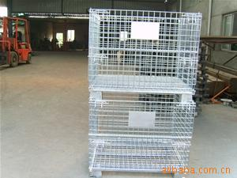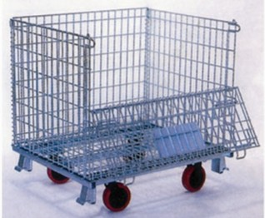
折叠式仓库笼型号参数表：

型号 | 容量(kg) | 容积(m3) | 积层数 | 外形尺寸(mm) |  |  | 脚高(mm) | 线径(mm) | 网间隔(mm)
 |  |  |  | 长 | 宽 | 高 | 脚高(mm) | 线径(mm) | 网间隔(mm)
A-1 | 250 | 0.15 | 4 | 800 | 500 | 530 | 100 | 3.0 | 30X30
A-3 | 800 | 0.22 | 4 | 800 | 600 | 650 | 100 | 6.0 | 50X50
B-3 | 600 | 0.22 | 4 | 800 | 600 | 650 | 100 | 6.0 | 50X100
A-5 | 1500 | 0.52 | 4 | 1000 | 800 | 850 | 100 | 6.3 | 50X50
B-5 | 1000 | 0.52 | 4 | 1000 | 800 | 850 | 100 | 6.3 | 50X100
A-7 | 2000 | 0.84 | 4 | 1200 | 1000 | 900 | 100 | 6.3 | 50X50
B-7 | 1000 | 0.84 | 4 | 1200 | 1000 | 900 | 100 | 6.3 | 50X100
C-5 | 500 | 0.52 | 4 | 1000 | 800 | 850 | 100 | 5.0 | 50X50

折叠式仓库笼使用特点:
1、规格统一，容量固定，存放一目了然，易于仓库的清点。
2、可使用叉车、升降机、吊车、相互堆叠四层高，实现立体化存储。
3、操作简便，应用广泛，寿命长。
4、使用强力钢条点焊而成，底部以U型槽钢焊接补强，使结构更坚固。
5、配合叉车、台车、液压托盘车等设备，可使用于运输、搬运、装卸、存储保管等物流各个环节中。

